**Cuestiones UT3: servicio FTP (Centos/Windows)**

1. Utilidad del servicio FTP. Arquitectura que utiliza.

Proporciona un mecanismo estándar de transferencia de archivos entre sistemas, a través de TCP/IP

Los ficheros están organizados en una estructura de directorios; los usuarios se autentican en el servidor y se conectan desde una red (Internet o Intranet) a través de programas clientes FTP, pueden desplazarse por la estructura de directorios a la que estén autorizados para localizar los archivos que interesen y descargarlos desde el servidor, a sus máquinas locales. Si les está permitido, podrán subir archivos al servidor.

1. ¿Qué puertos utiliza el servicio FTP y para qué sirve cada uno?

un **servidor FTP** que se esté ejecutando en la máquina remota, y que por defecto, estará escuchando en los **puertos 20** y **21 TCP**:

el puerto **20** se utiliza para la **transmisión de datos**

el puerto **21** para la **transferencia de órdenes** (comandos de control).

1. Indica qué puerto de datos utiliza el servidor en el modo activo y en el pasivo.

**Modo activo:** el cliente no negocia con el servidor cuál es el puerto utilizado para la transmisión de datos. La transmisión se hace desde el puerto 20 del servidor al puerto indicado por el cliente.

**Modo pasivo:** el cliente negocia con el servidor cuál es el puerto utilizado para la transmisión de datos. La transmisión se hace desde un puerto no privilegiado (>1024) elegido por el servidor, al puerto indicado por el cliente.

1. Explica qué 3 tipos de usuarios pueden conectarse a un servidor FTP y con qué tipo de cuentas se conecta cada uno

**Usuarios autentificados:** son aquellos que tienen **cuenta en el servidor**,

**Usuarios anónimos:** no tiene una cuenta particular en el servidor, utilizan una cuenta genérica que suele llamarse **cuenta ftp**

**Usuarios FTP:** utilizan cuentas en el servidor pero con sólo acceso exclusivo al servicio FTP. Se autentican en el servidor con cuentas que no les permite el inicio de sesión y por tanto no pueden trabajar en el servidor como pueden hacerlo los usuarios locales

1. Diferencia entre FTP y SFTP.

El servicio SFTP codifica los datos enviados, por otro lado el FTP

No, lo que lo hace más sensible a intrusiones y robo de datos.

1. Escribe qué  **tipos** de **programas clientes** FTP podemos utilizar, pon un ejemplo de cada uno

**ftp: cmd**

**sftp: cmd con login seguro**

**wget: linux**

**navegadores: chrome**

**herramientas gráficas: filezilla**

1. Accede desde el navegador de la máquina real a servidores FTP de internet como por ejemplo:  [**ftp.redhat.com**](ftp://ftp.redhat.com/)o [**ftp.ubuntu.com**](ftp://ftp.ubuntu.com)

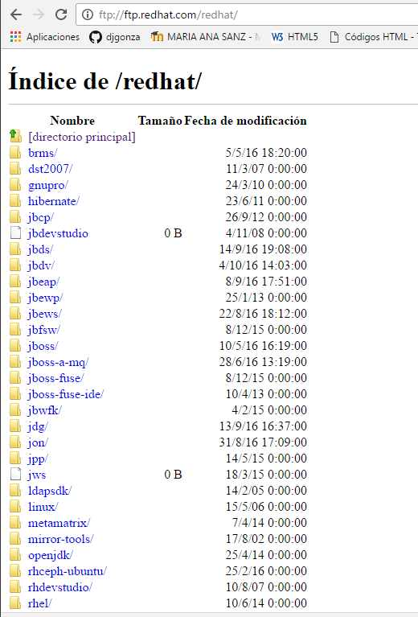

1. ¿Cómo se llama el servicio o demonio FTP que vamos a configurar en Centos?

ftp://daw2.net

1. ¿Qué aplicación de Windows nos ofrece el servicio FTP y Web, entre otros?

IIS

1. Soy un usuario con cuenta local registrada en el servidor de Centos: **vsftpd** y me he conectado vía FTP ¿en qué directorio activo me encuentro en el servidor? escríbelo

/home/usu-ftp/

1. En principio ¿a qué parte del sistema de archivos del servidor tendré acceso? ¿de qué depende?

En principio a todos los directorios, depende de si as enjaulado o no a los usuarios dependidendo del tipo de cuenta.

1. Explica qué usuarios podrán acceder al servidor **vsftpd**  teniendo en cuenta las siguientes opciones: **local_enable=YES** y **anonymous_enable=NO**

Solo los usuarios que tengan una cuenta registrada en el equipo.

1. Escribe para qué sirve la opción **chroot_local_users=YES**

Para que los usuarios que tienen cuenta en el equipo estén en modo enjaulado.

1. ¿Qué cuenta de usuario del archivo **/etc/passwd** se utiliza para el acceso anónimo en el servidor **vsftpd** ? ¿cómo se conecta (nombre y password) un usuario anónimo?

Anonymous y sin contraseñe

1. Un usuario anónimo se conecta al servidor **vsftpd** ¿cuál es su directorio de conexión?

/home/usu-ftp/

1. ¿A qué parte del sistema de archivos tendrá acceso el usuario anónimo?

Desde la carpeta raíz para abajo

1. Tengo registradas en el archivo **/etc/passwd**  estas 2 cuentas. Explica cuál es la principal diferencia entre ellas y con cuál de las 2 ( o las 2) podemos conectarnos vía FTP

**usu1:x:510.510::/home/usu1:/bin/bash**

**usu2:x:511.511::/home/usu2:/sbin/nologin**

La segunda cuenta no tiene derecho a iniciar session en el equipo pero puedes conectarte via ftp. La primera solo puede ver los archives y la segunda puede ver y editar los archivos.

1. ¿Cuál es la principal deficiencia de seguridad que presenta el servicio FTP?

El protocolo ftp por defecto no cifra la información que se transmite, en cambio ssftp si cifra la información.

1. Explica qué servicio necesitas tener activado en el servidor **Linux** para que la conexión FTP sea segura y su nº de puerto.

El servicio scp que corre en el puerto 22

1. ¿Qué comando cliente utilizarás para la conexión FTP segura? Pon un ejemplo con dicho comando para acceder como usuario “**pedro”**  al servidor: [**ftp.asi2.net**](ftp://ftp.asi2.net)

scp usuario@[ftp.asi2.net](ftp://ftp.asi2.net):/ruta/al/archivo

1. ¿Cuál es el directorio raíz de conexión del sitio FTP por defecto de Windows?

C:\inetpub\ftproot

1. Escribe las propiedades del sitio **FTP por defecto** en Windows 2008:
   * + Qué permisos de Acceso al sitio están configurados? Todos
     + Los Usuarios del dominio pueden conectarse al sitio (SI/NO)? si
     + Los anónimos pueden conectarse al sitio (SI/NO)? si
     + Se permite el acceso a cualquier equipo (SI/NO)? si
2. Teniendo en cuenta los permisos del sitio **FTP de defecto** , si tengo creada dentro una carpeta, con **Control Total** para usuarios del dominio ¿qué operaciones FTP podría hacer sobre la carpeta y por qué?

Solo lectura porque por defecto el sitio no se puede escribir.

1. ¿Para qué se utiliza la cuenta **IUSR_SERVER** en FTP de Windows 2008? Para los usuarios anónimos. ¿a qué grupo de usuarios pertenece? usuarios
2. Explica en qué consiste crear un sitio FTP con aislamiento de usuarios en Windows 2008
3. Escribe la URL con la que accederías utilizando el protocolo FTP, desde un navegador, al siguiente servidor:[**ftp.rediris.es**_y](ftp://ftp.rediris.es_y) qué tipo de acceso (cuenta) es el que se realiza desde el navegador

ftp:// [ftp.rediris.es](ftp://ftp.rediris.es)

entrarías como anónimo